Практическое занятие №10 Управление памятью
Цель занятия:
Изучить базовые механизмы управления памятью в ОС Linux, включая работу с оперативной памятью, использование подкачки, мониторинг и оптимизацию памяти.
План занятия:
- Что такое управление памятью в ОС?
- Основные компоненты: физическая память, виртуальная память, область подкачки (swap).
- Значение управления памятью для производительности.
- Как Linux управляет памятью.
- Структура виртуальной памяти.
- Swap: зачем он нужен, как настраивается.
- Команды для работы с памятью.
Практическая часть
Задание 1: Проверка состояния памяти
  - Запустите терминал.
  - Выполните команду free -h для отображения объёма используемой и свободной памяти.
Расшифруйте результат: что такое total, used, free, shared, buffers/cache, available.
  - Используйте top или htop для мониторинга процессов и их использования памяти.
Ожидаемый результат: Учащиеся должны понять, сколько памяти используется системой, и увидеть процессы, которые её потребляют.
1. Проверка текущего состояния swap
- Откройте терминал и выполните команду:
cat /proc/swaps
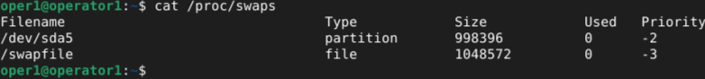
Что нужно сделать:
  - Запишите список активных swap-разделов или файлов.
  - Если список пуст, это означает, что swap не настроен.
- Дополнительно выполните команду:
free -h

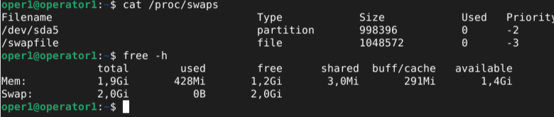
Обратите внимание:
  - В строке Swap отображается объем доступного и использованного swap-пространства.
  - Если размер swap равен 0, это означает, что swap отключён.

2. Создание файла подкачки
Если swap отсутствует, создайте новый swap-файл:
- Создайте файл подкачки размером 1 ГБ:
sudo fallocate -l 1G /swapfile
Что делает команда: Создаёт файл размером 1 ГБ.
Если команда fallocate недоступна, можно использовать dd:
sudo dd if=/dev/zero of=/swapfile bs=1M count=1024
- Установите права доступа для файла, чтобы к нему имел доступ только суперпользователь:
sudo chmod 600 /swapfile
- Инициализируйте файл как swap:
sudo mkswap /swapfile
Что делает команда: Подготавливает файл для использования системой в качестве подкачки.
- Активируйте файл подкачки:
sudo swapon /swapfile
- Проверьте, что файл подкачки активен:
cat /proc/swaps free -h
Теперь swap должен отображаться в списке активных разделов и в выводе free.
3. Добавление swap в автозагрузку
Чтобы файл подкачки активировался автоматически при каждой загрузке системы:
- Откройте файл /etc/fstab в текстовом редакторе (например, nano):
sudo nano /etc/fstab
- Добавьте в конец файла строку:
/swapfile none swap sw 0 0
- Сохраните изменения и выйдите из редактора (Ctrl+O, Enter, затем Ctrl+X).
- Проверьте, что настройка корректна:
sudo mount -a
4. Изменение размера файла подкачки
Если нужно увеличить или уменьшить размер swap:
- Отключите текущий swap-файл:
sudo swapoff /swapfile
- Увеличьте или уменьшите размер файла. Например, для увеличения до 2 ГБ:
sudo fallocate -l 2G /swapfile
Или с использованием dd:
sudo dd if=/dev/zero of=/swapfile bs=1M count=2048
- Повторите процесс настройки:
sudo chmod 600 /swapfile
sudo mkswap /swapfile
sudo swapon /swapfile
- Убедитесь, что новый размер отображается:
free -h
5. Отключение swap
Если нужно временно отключить swap:
- Отключите файл подкачки:
sudo swapoff /swapfile
- Удалите строку из /etc/fstab, чтобы swap не активировался при перезагрузке.
- Если swap больше не нужен, удалите файл:
sudo rm /swapfile
6. Изучение параметра swappiness
Swappiness определяет, как активно система использует swap вместо оперативной памяти. Диапазон значений — от 0 до 100:
- 0: swap используется только при переполнении оперативной памяти.
- 100: система активно перемещает данные в swap.
- Проверьте текущее значение swappiness:
cat /proc/sys/vm/swappiness
- Измените значение временно:
sudo sysctl vm.swappiness=10
Примечание: После перезагрузки значение вернётся к стандартному.
- Чтобы изменить swappiness на постоянной основе, добавьте строку в /etc/sysctl.conf:
sudo nano /etc/sysctl.conf
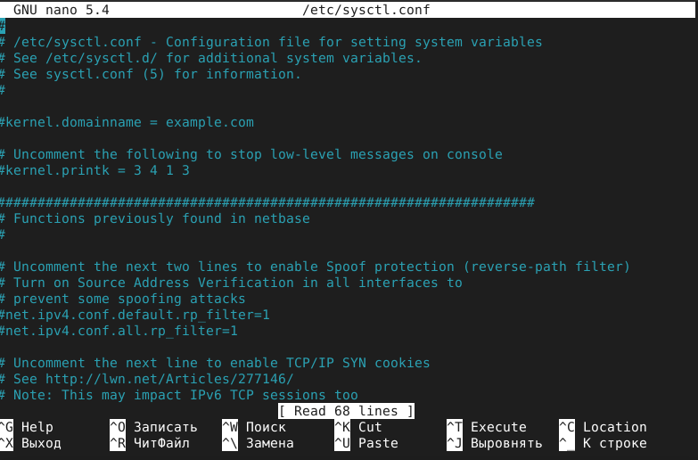
Добавьте:
vm.swappiness=10
Сохраните изменения и примените их:
sudo sysctl -p
Задание 3: Изучение кеширования и освобождения памяти
Шаг 1: Изучение кеша в памяти
- Откройте терминал.
- Ознакомьтесь с содержимым файла /proc/meminfo, который содержит информацию о состоянии памяти:
cat /proc/meminfo

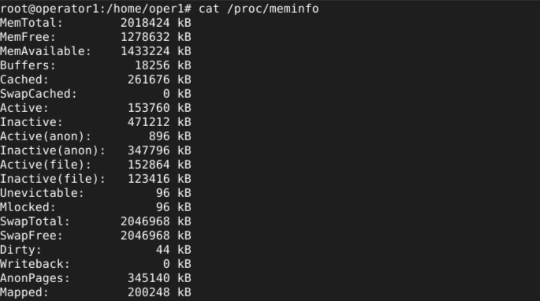
  - Найдите строки:
    - Cached: объем данных, закэшированных для быстрого доступа.
    - Buffers: объем данных, хранящихся в буферах.
    - SwapCached: объем данных, находящихся в swap, но готовых к быстрому возврату в оперативную память.
- Используйте команду free для анализа кеша:
free -h
  - Обратите внимание на строки:
    - buffers/cache: объем памяти, который используется для кеширования.
    - available: объем памяти, доступный для новых приложений.
Шаг 2: Изучение активных файлов в кеше
- Выполните следующую команду, чтобы отобразить информацию о файлах, которые закэшированы:
sudo vmtouch -v /
(Эта утилита не всегда предустановлена. Установите её через apt install vmtouch, если требуется.)
- Просмотрите, какие файлы загружены в память и сколько пространства они занимают.
Шаг 3: Освобождение кеша
Освобождение кеша может быть полезным в отладочных целях, но не рекомендуется использовать это в рабочей среде. Linux автоматически управляет кешем для оптимальной производительности.
- Синхронизируйте данные перед очисткой кеша:
sudo sync
  - Это гарантирует, что все данные из буферов записи будут записаны на диск.
- Освободите кеш с помощью команды:
echo 3 | sudo tee /proc/sys/vm/drop_caches
  - Режимы очистки:
    - 1: освобождает только страницы данных (pagecache).
    - 2: освобождает только буферы и кеши inode/dentry.
    - 3: освобождает всё (и pagecache, и буферы inode/dentry).
- Проверьте состояние памяти снова:
free -h
Шаг 4: Настройка кеша для анализа
- Убедитесь, что текущие настройки управления кешем подходят для вашей системы:
  - Проверьте, как настроена вероятность сброса страниц:
cat /proc/sys/vm/vfs_cache_pressure
Значение по умолчанию — 100. Оно регулирует, как активно система освобождает кеш inode и dentry.
- Измените значение для анализа:
echo 50 | sudo tee /proc/sys/vm/vfs_cache_pressure
Это замедлит освобождение кеша и покажет, как долго система хранит его.
Шаг 5: Анализ после освобождения кеша
- Используйте top или htop для анализа изменения состояния памяти:
top
  - Найдите, уменьшился ли объем кеша после очистки.
  - Обратите внимание на RES (реальный объем памяти, используемый процессом) и SHR (разделяемая память).
- Используйте iotop для наблюдения за активностью ввода-вывода:
sudo apt install iotop sudo iotop
  - Заметьте, увеличилась ли активность диска после очистки кеша.
Задание 4: Настройка параметров управления памятью
  - Измените значение swappiness:
    - Проверьте текущее значение:
cat /proc/sys/vm/swappiness
    - Установите новое значение (например, 10):
echo 10 | sudo tee /proc/sys/vm/swappiness
    - Примените значение на постоянной основе, добавив его в /etc/sysctl.conf:
echo 'vm.swappiness=10' | sudo tee -a /etc/sysctl.conf sudo sysctl -p
Ожидаемый результат: Учащиеся поймут, как swappiness влияет на использование swap.
4. Итоговое обсуждение
  - Какие аспекты управления памятью показались наиболее сложными?
  - Как управление памятью влияет на производительность системы?
  - Вопросы для закрепления:
    - Зачем нужен swap?
    - Какие команды используются для мониторинга памяти?
    - Как настроить кеширование и swappiness?
Домашнее задание:
  - Исследовать утилиту vmstat и её вывод.
  - Настроить систему уведомлений о низком уровне свободной памяти (используя cron или другие инструменты).

